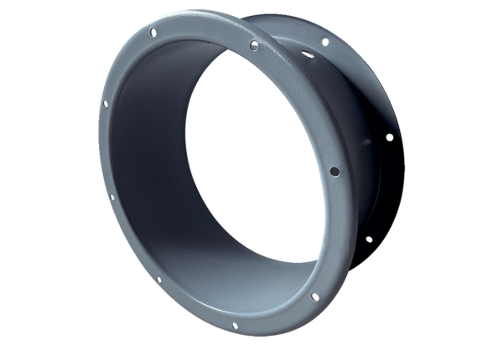Prodloužení pouzdra GVI 63Obsah dodávky: 1 kusSortiment: C
Typové číslo: 0073.0200Výrobce: MAICO

